МИНИСТЕРСТВО НАУКИ И ВЫСШЕГО ОБРАЗОВАНИЯ РОССИЙСКОЙ ФЕДЕРАЦИИ
федеральное государственное автономное образовательное учреждение высшего образования
«САНКТ-ПЕТЕРБУРГСКИЙ ГОСУДАРСТВЕННЫЙ УНИВЕРСИТЕТ
АЭРОКОСМИЧЕСКОГО ПРИБОРОСТРОЕНИЯ»
ИНСТИТУТ НЕПРЕРЫВНОГО И ДИСТАНЦИОННОГО ОБРАЗОВАНИЯ
КАФЕДРА компьютерных технологий и программной инженерии

ОЦЕНКА
ПРЕПОДАВАТЕЛЬ
должность, уч. степень, звание |  | подпись, дата |  | инициалы, фамилия

ОТЧЕТ О ЛАБОРАТОРНОЙ РАБОТЕ

«ОБРАБОТКА ЧИСЛОВЫХ МАТРИЦ»

по дисциплине: Основы программирования
РАБОТУ ВЫПОЛНИЛ
СТУДЕНТ ГР. № | Z9431 |  |  |  |  | Андреев Д.И.
 | номер группы |  |  | подпись, дата |  | инициалы, фамилия
Студенческий билет № | 2019/3781

Санкт-Петербург 2020

Оглавление
1. Цель работы 3
2. Задание 3
3. Описание созданных функций 3
4. Листинг программы 7
5. Пример выполнения программы 10
6. Анализ результатов и выводы 11

- Цель работы
Целью работы является изучение структуры данных двумерный массив.

- Задание
Вариант 1
Дана целочисленная прямоугольная матрица. Определить:
- количество строк, не содержащих ни одного нулевого элемента;
- максимальное из чисел, встречающихся в заданном матрице более одного раза.

- Описание созданных функций
Для решения поставленной в лабораторной работе задачи потребуются следующие функции:
Имя: maxNonUnique
Назначение: вычисляет максимальное из чисел, встречающихся матрице более одного раза и выводит результат в терминал
Входные данные:
- mat – указатель на двумерный массив элементов (матрицу);
- size – размерность матрицы.
Выходные данные: отсутствуют.
Побочный эффект: отсутствует.
Тестовые данные:
Матрица:
0 | 2 | 5 | 6
15 | 5 | 1 | 0
6 | 15 | 2 | 3
21 | 8 | 1 | 6

Результат выполнения функции:
"Максимальное из чисел, встречающихся матрице более одного раза: 15"
Прототип: void maxNonUnique(int **mat, const unsigned short size);
Алгоритм:
Псевдокод:
Объявить переменную max для хранения текущего максимального повторяющегося элемента
Для каждой строки
Для каждого элемента в строке
Объявить переменную для хранения текущего искомого числа (searchNum) и присвоить ей значение данного элемента
Объявить логическую переменную для завершения поиска exitFlag и присвоить ей false
Для каждой строки или пока exitFlag == false
Для каждого элемента в строке
Если данный элемент равен значению переменной searchNum , searchNum > max и элемент не сравнивается сам с собой
Присвоить переменной max значение переменной searchNum
Установить флаг exitFlag = true
Выйти из цикла

Блок-схема:
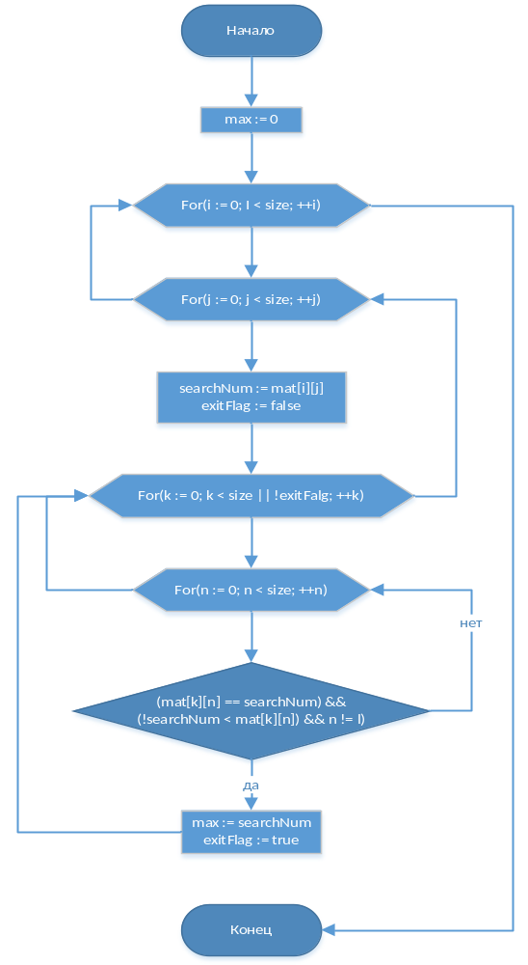
Имя: notNullStrings
Назначение: Количество строк, не содержащих ни одного нулевого элемента и выводит результат в терминал
Входные данные:
- mat – указатель на двумерный массив элементов (матрицу);
- size – размерность матрицы.
Выходные данные: отсутствуют.
Побочный эффект: отсутствует.
Тестовые данные:
Матрица:
0 | 2 | 5 | 10
1 | 1 | 3 | 2
0 | 5 | 0 | 0
1 | 2 | 8 | 9

Результат выполнения функции:
"Количество строк, не содержащих ни одного нулевого элемента: 2"
Прототип: void notNullStrings (int **mat, const unsigned short size);
Алгоритм:
Псевдокод:
Объявить переменную count для подсчёта строк
Для каждой строки
Для каждого элемента в строке
Если данный элемент равен 0
Увеличить значение переменной count на 1
Завершить цикл
Блок-схема:
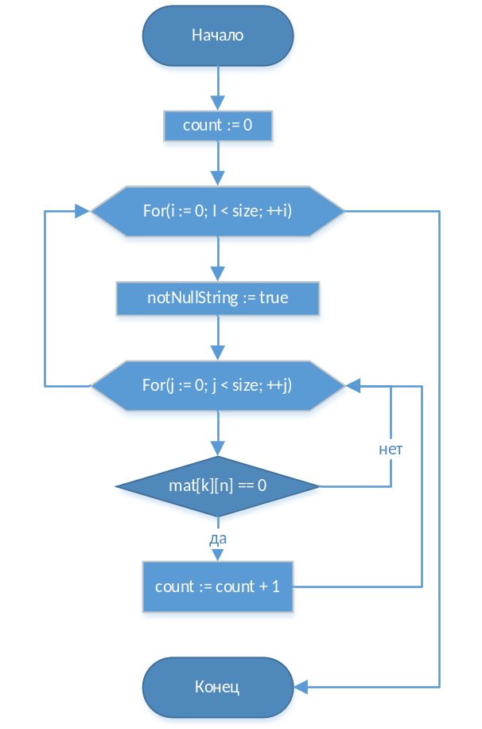

- Листинг программы
#include <iostream>
#include <cstdlib>
#include <ctime>
#include <iomanip>

// проверка на утечки памяти
#define _CRTDBG_MAP_ALLOC
#include <cstdlib>
#include <crtdbg.h>
#define DBG_NEW new(_NORMAL_BLOCK, __FILE__, __LINE__)
#define new DBG_NEW

using namespace std;

//определения функций
void showHint();
short getCommand();
void showMatrix(int ** mat, const unsigned short size);
void randomGenerate(int** mat, const unsigned short size);
int maxNonUnique(int** mat, const unsigned short size);
int notNullStrings(int** mat, const unsigned short size);
void fillFromKeyboard(int** mat, const unsigned short size);

int main()
{
setlocale(0, "Russian");
cout << "Лабораторная работа №6.\nОбработка числовых матриц.\nВариант " << (1 - 1) % 20 + 1 << endl;

short command = -1;
int** matrix = nullptr;
unsigned short size = 0;

//Для тестов, чтобы можно было тестировать на рандомном размере
cout << "Введите размерность матрицы: ";
cin >> size;
while (!cin || !(size > 0)) {
cout << "Введено неверное значение. Повторите ввод: ";
std::cin.clear();
cin.ignore(numeric_limits<streamsize>::max(), '\n');
cin >> size;
}
matrix = new int* [size];
for (int i = 0; i < size; ++i) {
matrix[i] = new int[size];
}

do {
command = getCommand();
switch (command)
{
case 0:
fillFromKeyboard(matrix, size);
break;
case 1:
randomGenerate(matrix, size);
break;
case 2:
showMatrix(matrix, size);
break;
case 3:
cout << "Количество строк, не содержащих ни одного нулевого элемента: "
<< notNullStrings(matrix, size) << '\n';
break;
case 4:
cout << "Максимальное из чисел, встречающихся матрице более одного раза: "
<< maxNonUnique(matrix, size) << '\n';
break;
case 5:
showHint();
break;
case 6:
break;
default:
cout << "Неизвестная команда\n";
break;
}
} while (command != 6);

for (unsigned short i = 0; i < size; ++i)
delete[] matrix[i];
delete[] matrix;

// Для обнаружения утечек памяти
_CrtSetReportMode(_CRT_WARN, _CRTDBG_MODE_FILE);
_CrtSetReportFile(_CRT_WARN, _CRTDBG_FILE_STDOUT);
_CrtSetReportMode(_CRT_ERROR, _CRTDBG_MODE_FILE);
_CrtSetReportFile(_CRT_ERROR, _CRTDBG_FILE_STDOUT);
_CrtSetReportMode(_CRT_ASSERT, _CRTDBG_MODE_FILE);
_CrtSetReportFile(_CRT_ASSERT, _CRTDBG_FILE_STDOUT);
_CrtDumpMemoryLeaks();

return 0;
}

short getCommand()
{
short com;
cout << "Введите команду для продолжения (5 - показать все команды): ";
cin >> com;
while (!cin) {
cin.clear();
cin.ignore(numeric_limits<streamsize>::max(), '\n');
cout << "Введите корректное значение (6 для выхода): ";
cin >> com;
}
cin.ignore(numeric_limits<streamsize>::max(), '\n');
return com;
}

void showMatrix(int** mat, const unsigned short size)
{
for (unsigned short i = 0; i < size; ++i) {
for (unsigned short j = 0; j < size; ++j) {
cout << setw(2) << mat[i][j] << ' ';
}
cout << '\n';
}
}

void randomGenerate(int** mat, const unsigned short size)
{
srand(clock());

for (unsigned short i = 0; i < size; ++i) {
for (unsigned short j = 0; j < size; ++j) {
mat[i][j] = rand() % 100;
}
}
}

int maxNonUnique(int** mat, const unsigned short size)
{
int max = 0;
for (unsigned short i = 0; i < size; ++i) {
for (unsigned short j = 0; j < size; ++j) {
int searchNum = mat[i][j];
bool exitFlag = false;
for (unsigned short k = 0; k < size && !exitFlag; ++k) {
for (unsigned short n = 0; n < size; ++n) {
int el = mat[k][n];
if (searchNum == mat[k][n] && !(searchNum < max) && n != j) {
max = searchNum;
exitFlag = true;
break;
}
}
}
}
}
return max;
}

int notNullStrings(int** mat, const unsigned short size)
{
unsigned int count = 0;
for (int i = 0; i < size; ++i) {
for (int j = 0; j < size; ++j) {
if (mat[i][j] == 0) {
++count;
break;
}
}
}
return size - count;
}

void fillFromKeyboard(int** mat, const unsigned short size)
{
int elem = 0;
cout << "Введите значение элементов для вставки:\n";
for (int row = 0; row < size; ++row)
{
for (int col = 0; col < size; ++col) {
cout << "Элемент [" << row << "][" << col << "]: ";
cin >> elem;
while (!cin) {
std::cin.clear();
cin.ignore(numeric_limits<streamsize>::max(), '\n');
cout << "Введено недопустимое значение. Повторите ввод.\n";
cout << "Элемент [" << row << "][" << col << "]: ";
cin >> elem;
}
cin.ignore(numeric_limits<streamsize>::max(), '\n');
mat[row][col] = elem;
}
}
}

void showHint()
{
cout << "0 - Заполнить матрицу с клавиатуры\n";
cout << "1 - Заполнить матрицу случайными числами\n";
cout << "2 - Вывести матрицу на экран\n";
cout << "3 - Показать количество строк, не содержащих ни одного нулевого элемента\n";
cout << "4 - Показать максимальное из чисел, встречающихся матрице более одного раза\n";
cout << "5 - Показать все команды\n";
cout << "6 - Выход\n";
}
- Пример выполнения программы

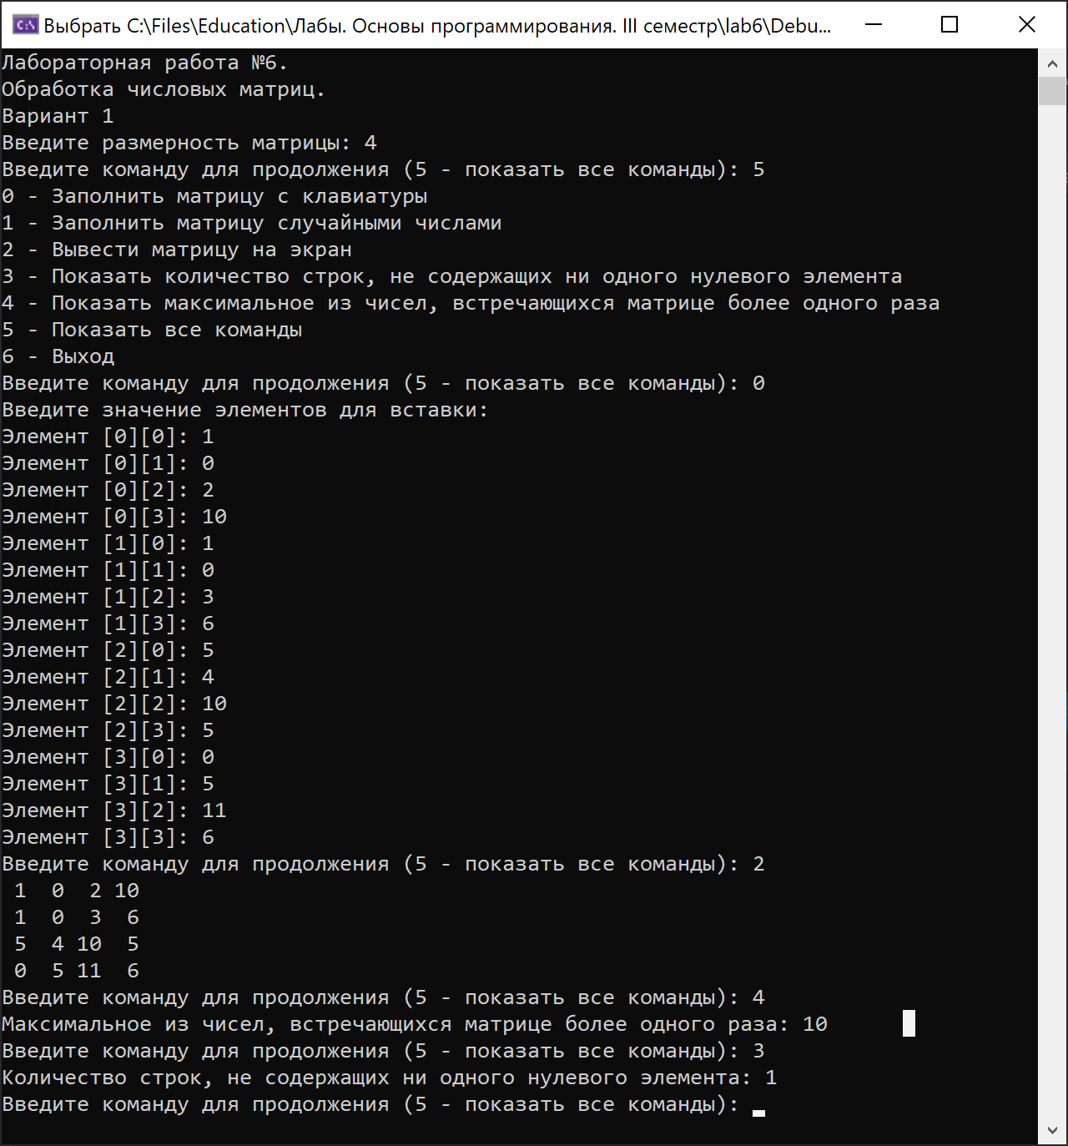

- Анализ результатов и выводы
К достоинствам программы можно отнести:
Программа работает без ошибок и верно выполняет поставленную задачу
Простота реализации и легко воспринимаемый код программы, а также реализация заданий в виде функций дает возможность повторного использования кода в других проектах
За счет динамического выделения памяти есть возможность выполнения поставленной задачи для матриц с различной размерностью без изменения кода программы

К недостаткам можно отнести:
Линейный поиск, реализованный в данной программе, не дает хороших результатов при большой размерности матриц

